Ее величество – Игра
В детской игре - истоки внутреннего мира человека. Но часто приходится слышать: «Наши дети не любят играть». Это значит, они просто не умеют. Их не научили, не помогли ощутить прелести игры, не привили к ней интереса. Ведь способность к игре у человека не врожденная.
Термин «игра» употребляется и в широком значении — как непродуктивная деятельность, направленная не на результат, а на получение удовольствия. Ребенок играет «в лошадки», играет с кубиками, играет с мозаикой. В более строгом, научном смысле — это создание воображаемого пространства, действие в придуманном, фантазийном плане. Главный признак игры — расхождение реального и мнимого образа (предмета), когда ребенок подразумевает некий образ и совершает действия, направленные на этот образ; при этом он может использовать реальные предметы, имитирующие образ (играет «в лошадку», используя палку).
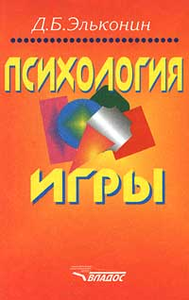
Игра - это, прежде всего, свободная деятельность, лишенная контроля и принуждения со стороны взрослых. По команде играть нельзя.
«Взрослые не имеют права вмешиваться в игру или запрещать и прерывать ее» - это цитата из Конвенции о правах ребенка. Взрослые могут лишь наблюдать или участвовать в игре, а также создавать детям условия для игры.
Особое значение игра имеет для становления самых разных форм самоконтроля детей — от элементарных до самых сложных. Взрослые обычно рассматривают игру как развлечение, забаву, как источник удовольствия. Игра действительно является деятельностью наиболее свободной, непринужденной, приносящей дошкольнику максимальное удовольствие. В игре он делает только то, что хочет сам. Непринужденный характер игры выражается не только в том, что ребенок свободно выбирает, во что ему играть. Его действия с предметами совершенно свободны от их обычного, «правильного» использования. Эмоциональная насыщенность игры настолько сильна и очевидна, что именно этот момент чаще всего бросается в глаза.
Но парадокс заключается в том, что именно в этой, максимально свободной от всякого принуждения деятельности, находящейся целиком во власти радостных эмоций, ребенок раньше всего научается управлять своим поведением, регулировать и контролировать его в соответствии с общепринятыми правилами. Сущность детской игры как раз и заключается в преодолении такого противоречия в интересной, творческой форме.
Игра должна приносить удовольствие и эмоциональный подъем. Этим игра отличается от обучения, которое иногда кажется «бессмысленным» для ребенка, если не затрагивает его мотивационную и эмоциональную сферы. Любая увлекательная игра интересна для ребенка, и поэтому она является для него развивающей.
Игра - это постоянное опробование себя и предмета игры. В ней всегда должна быть интрига, импровизация, сюрприз. Даже если это игра по правилам. Свобода, радость от процесса. Спонтанность – ключевой признак игры.
Существуют различные виды игр, ребенок осваивает их по мере взросления (развития).
Освоение игры начинается с предметной деятельности.
Малыш складывает и перекладывает предметы, нанизывает пирамидку, возится с машинками - и так осваивает предметную игру. Учится различать форму, цвет, местоположение. Это стадия предметной игры и развития наглядно-действенного мышления.
Затем, между двумя и тремя годами, появляется процессуальная игра - смысл ее в процессе, в котором находится ребенок, играя.
Он начинает ухаживать за куклой, выполняя те же действия, что и мама с ним: купает, причесывает, одевает, используя при этом предметы - заместители.
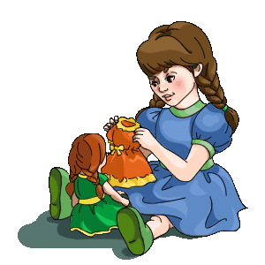
Это так называемые «игровые замещения», первый шаг к появлению внутреннего плана действий: ребенок держит в руках одно, а представляет другое. Совсем маленьким детям предметы сами подсказывают, что делать - у них нет свободы выбора. Это как раз одна из стадий процессуальной игры - есть машинка, он ее катает. А когда появляется возможность замещать, то действие уже идет не от вещи, а от мысли. Появляется мнимая ситуация, и вот здесь начинается игра как таковая. Мнимая ситуация не возникает сама собой – взрослым надо показать детям, что подобное замещение возможно. И тогда они мгновенно начинают играть.
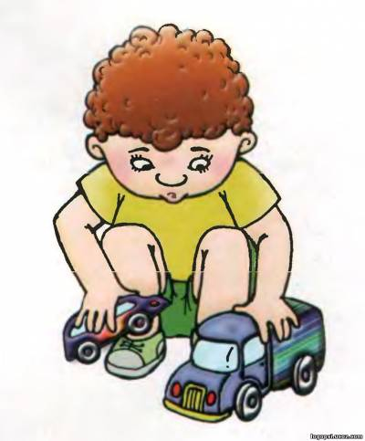
Далее идет этап сюжетно-ролевой игры, высшей и наиболее развитой формы игр. Процессуальная игра перерастает в ролевую: ребенок дает новое имя не только вещам, но и самому себе.
Такая игра напоминает интересный спектакль. В ней все время что-то происходит, случается. Возникают конфликтные ситуации, которые надо решать, препятствия, которые надо преодолевать. Иными словами, игра развивается по принципу сюжетного действия. Сюжет обычно строится вокруг какого-то события, которое, с одной стороны, имеет начало, а с другой стороны, рано или поздно приходит к своему завершению. Точно так же построено художественное произведение — сказка, история, мультфильм.
Игры «во врачей, милиционеров, пожарников» и использование многих других ролей и сюжетов. В сюжетной игре дети берут на себя функции взрослых (их профессиональные, семейные и социальные роли) и в воображаемых условиях моделируют их деятельность и отношения. Эта форма игры имеет исключительное влияние на развитие детской личности: школа волевого, произвольного поведения для ребенка.
Когда ребенок берет на себя роль, вместе с ней он берет свод правил, условий, в которых она реализуется. Если я – милиционер, то я стою на посту и не могу сойти с него, если я – мама, то должна вести себя как мама. И если ребенок принимает роль всерьез, то он очень старательно выполняет ее условия. Правила роли становятся для него чем-то вроде закона. Так что свобода в игре возможна только в рамках взятой на себя роли. Причем самое ценное, что ребенок берет эту роль добровольно и выполняет ее до конца. Вот здесь таятся истоки произвольности. Он сам подчиняет свое импульсивное спонтанное поведение определенным правилам. То есть правило становится желанием. Это совершенно уникальная способность игры - ребенок хочет сделать как нужно, как правильно. Здесь исток ответственности. «Мне нужно это сделать, даже если это трудно и требует ограничений».
Ярким примером этому может служить рассказ Пантелеева А. И. «Честное слово».
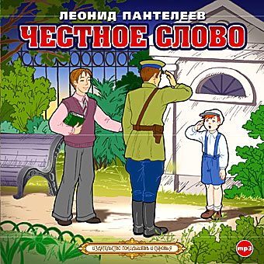
«Я — мама», «я — шофер», «я — доктор», «я — артистка»…Роли, которые ребенок берет на себя в игре, психологи называют точками идентификации.
Это еще и своеобразная примерка к действительности, воображаемая проба своих возможностей. Примеривая на себя все новые и новые роли, создавая все новые и новые точки идентификации, ребенок осваивает свое «Я». Он смотрит на себя через игровую роль — то есть через образ взрослого, и обнаруживает: он совсем другой, он не взрослый. А быть взрослым — это то, к чему следует стремиться. Желание стать взрослым приходит к ребенку через игру. Это один из главных результатов игровой деятельности.
Для того, чтобы ребенок взял на себя роль другого человека, он должен выделить характерные для этого человека черты и признаки, понять способ его поведения. Только когда у ребенка возникает относительно четкий образ, выражающий отношение изображаемого человека к вещам и к другим людям, ребенок способен отождествиться с ним через роль и играть в него. .

Если мы хотим, чтобы дети играли «во врачей, летчиков или учителей», нужно, чтобы они определили для себя правила поведения этих персонажей.
Если же ребенок не способен понять и определить эти правила, ухватить смысл отношений выбранного персонажа с другими людьми, даже если эта роль обладает привлекательностью, сыграть ее невозможно: для создания роли не хватает материала, ролевой каркас не из чего строить.
Именно поэтому нашим детям трудно играть в людей многих современных профессий. Как изобразить, что делает программист, менеджер, дизайнер, маркетолог?
Смысл этих профессий для дошкольника скрыт. 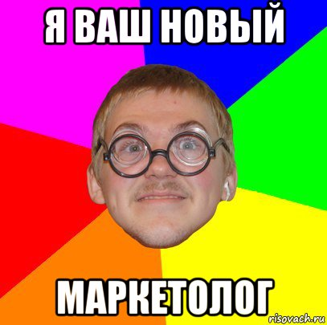 .
При развитой сюжетно-ролевой игре последовательность действий внутри роли, которую берет на себя ребенок, имеет для него силу закона, и он подчиняет этому закону свои действия. Всякая попытка нарушить «узаконенную» последовательность ролевых действий, как их понимает ребенок (например, сделать так, чтобы мышки ловили кошек, шофер продавал билеты, а кассир вел автобус), вызывает бурный протест детей, а иногда приводит к разрушению игры. Как уже отмечалось, свобода в игре существует только в пределах взятой на себя роли.
Но эти ограничения ребенок берет на себя добровольно, по собственному желанию. Более того: именно подчинение закону доставляет ребенку максимальное удовольствие. В обычной жизни ребенок, подчиняясь правилам взрослой жизни, часто вынужден отказываться от своих предпочтений, и это может вызывать у него протест или неприятные эмоции. В игре же подчинение правилу и отказ от импульсивных, «незапланированных» действий приносят ему максимальное удовольствие. В игре непрерывно создаются ситуации, требующие действий не по непосредственному импульсу, а по линии наибольшего сопротивления. Если ты хочешь быть «мамой», тебе нельзя прыгать и скакать со своими «детьми», а нужно заботиться о них и отдавать им все лучшее. Если ты милиционер, ты должен стоять на посту и регулировать движение, даже если тебе хочется побегать и «погудеть» своей машинкой.
При этом сами правила, указания на то, что можно, а что нельзя делать, «скрыты» в роли. Они не провозглашаются, но понимаются, «прочитываются» ребенком. В игре малыш начинает соотносить свои желания с «идеей», с образом идеального взрослого. В игре ребенок может плакать как пациент (показать, как плачешь, — трудно) и радоваться как играющий. Игра упорядочивает и организует не только поведение, но и внутреннюю жизнь ребенка, делает ее более осмысленной и осознанной.
Творческая, сюжетно – ролевая игра дошкольника — это не только процесс. У нее есть цель, есть результат. Цель игры заключается в осуществлении взятой на себя роли. Результатом игры является то, как осуществляется эта роль. Конфликты, возникающие по ходу игры, как и само удовольствие от игры, возникают в том случае, если результат (плохое исполнение роли) не соответствует поставленной цели. И если правила игры часто нарушаются, вместо удовольствия дети испытывают разочарование и скуку.
К четырем-пяти годам сюжетно – ролевая игра достигает своего пика.
В этом возрасте дети в игре общаются с ролевых позиций и получают опыт социальных отношений. И даже если они не знают, о чем разговаривать, ролевые позиции подсказывают, что говорить и какие действия выполнять. Именно игра наполняет содержанием их совместную деятельность.
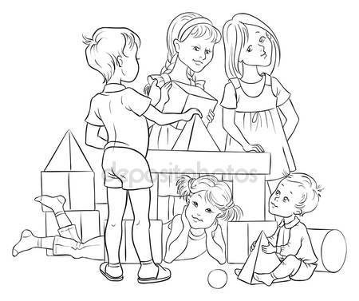
Дети, которые умеют интересно играть, пользуются авторитетом у сверстников.
Почему? Они умеют создать пространство игры, придумать сюжет, проговорить план совместных действий. Это очень сложная деятельность - тут и планирование, и фантазирование, и перемещения на другие позиции, и видение ситуации в целом. Если же дети не умеют играть, то просто не знают, что делать друг с другом. Они могут только бегать, толкаться и как-то еще проявлять агрессию.
К шести-семи годам сюжетно-ролевая игра все более сворачивается и уступает место другим формам деятельности, фантазированию, сочинительству. В каком-то смысле это тоже игра, но образная, когда уже не обязательно что-то делать, а достаточно просто представлять желаемое.
Советские психологи во главе с Д. Б. Элькониным подчеркивали: чтобы у ребенка - школьника все хорошо сложилось с учебой, он в дошкольном возрасте должен «всласть наиграться». Особенно, в сюжетно-ролевые игры.
Если ребенок в достаточном количестве и качестве проиграл во все виды игр, то у него к шести - семи годам возникает познавательный интерес, желание и возможность учиться. Формируется интерес к драматизации, овладению полезными навыками (шитье, вязание, и пр.), к играм с правилами, спортивным играм. Последние отвечают многим задачам - прежде всего, самоорганизации детской группы: дети находят себе дело, интересное всем участникам, определяют продолжительность игры, вырабатывают в процессе игры ее правила, то есть учатся управлять своим поведением в контексте игровой ситуации и подчинять свои интересы принятым всеми правилам. Так вырабатывается нормосообразность, осознанное понимание того, как надо поступать. В таких играх дети учатся выигрывать и проигрывать.
Очень важно для социального развития то, как ребенок переживает проигрыш.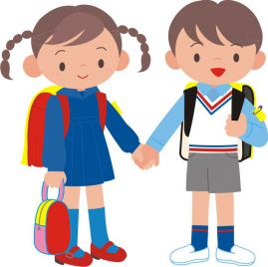
Изменения в игровой деятельности, произошедшие за последние десятилетия, заключаются не только в новых экзотических сюжетах, но и, к сожалению, в снижении уровня развития ролевой игры. У подавляющего большинства дошкольников она не достигает своей развитой формы и остается на самом низком, примитивном уровне. Игра может способствовать развитию личности и быть ведущей деятельностью только в том случае, если она достигает своего полноценного развития. Примитивная игра детей четырех-шести лет, когда они просто варят суп, возят машинки или одевают кукол, не отождествляясь с ролью и «не оживляя» своих кукол, не оказывает существенного воздействия на развитие личности дошкольника.
Только у детей, умеющих «хорошо» играть, эта деятельность является катализатором личностного развития способствует становлению самосознания, устойчивых мотивов, инициативности и ответственности, творческого воображения, развития волевых качеств.
Достигнув возраста 7-8 лет, дети обычно уже не хотят играть, они хотят учиться. Однако родители и учителя всё чаще замечают, что сегодняшние младшие школьники, а иногда и подростки, увлеченно играют в детские игры. Практически все первоклассники приносят в школу игрушки, с жадностью играют на переменах или под партой во время уроков; вместо приготовления домашнего задания тайком от родителей продолжают играть в куколки и машинки. Почему?
Игру «вытеснили» из дошкольного детства с ее законного места. В отместку она переместилась на ступени старших возрастов, предполагающих другие, более взрослые интересы: ненаигравшийся ребенок не может вовремя повзрослеть, и его дошкольный возраст, то есть возраст игры, растягивается на последующие годы. Так происходит, когда хотят ускорить развитие ребенка, начинают его учить в четыре - пять лет, при этом нарушается логика развития ребенка, и игровые потребности дошкольного возраста переносятся уже в младшие классы.
К сожалению, ведущая (игровая) деятельность ребенка переживает кризис. Для игры с ребенком не остается времени ни в семье, ни в детском учреждении. Кроме того, к игре надо готовиться, надо учить ребенка играть, а вначале и руководить ею. Умение играть не возникает спонтанно. Нужно, чтобы кто-то владел ее навыками, способами и содержанием и передавал их ребенку.
Раньше игра естественным образом передавалась от старших детей к младшим, и никаких усилий взрослых не требовалось. Сегодня практически распались разновозрастные детские сообщества. Сейчас часто дети растут по одному в семье, нет дворов с их массовыми играми, нет свободного детского общения, поэтому естественный канал трансляции игры нарушен. Чтобы дети играли, нужно, чтобы роль «старшего ребенка» взял на себя взрослый. А это значительно труднее, чем заниматься с детьми учебной деятельностью.
Игра требует от взрослого творческих способностей, эмоциональной раскрепощенности, определенных усилий — и душевных, и физических.
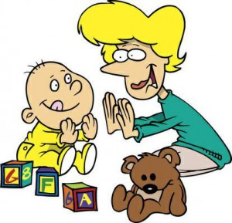
Взрослым это непросто. Поэтому и нет должного внимания к игре, обучения игре, точнее, специального приобщения к ней и, в конце концов, времени на игру. В детских садах на игру остается максимум 40 минут во второй половине дня. И даже в это время детей часто забирают на секции, кружки. Дети стремятся играть изо всех сил, а у них не получается!
Поэтому одна из родительских задач, которую трудно переоценить - научить детей играть, передать им наш «золотой запас» игр как источника неповторимых эмоций незабываемого общения со сверстниками и взрослыми.

Материал подготовила педагог – психолог Антонова Вера Григорьевна
Литература:
1. Смирнова Е., Абдуллаева Е. и др. «Во что играют наши дети: игры и игрушки в зеркале психологии», изд-во «ЛомоносовЪ», М. 2009
2. Смирнова Е. «Витамин свободной игры», «Первое сентября». № 8, 2011
3. Смирнова Е. «Дети любят играть, но у них не получается!», «Школьный психолог», № 8, 2009.

